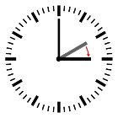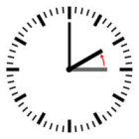

De klok gaat een uur terug

Laatste weekend van oktober

’s ochtends eerder licht en ’s avonds eerder donker.

De klok gaat een uur vooruit

Laatste weekend van maart

‘s ochtends langer donker en ‘s avonds langer licht.

**wintertijd**

**zomertijd**